Aysist aanpassingen:

In aysist kunnen medewerkers steeds meer wanneer het gaat om het aanpassen van diensten.
Wat kan een ieder zelf aanpassen en hoe werkt het:

Wat kan een ieder zelf aanpassen:
- Diensten die korter of langer worden
- Ruiling van dienst op dezelfde dag (bv van vroeg naar laat)
- Dienst waarin bv een overleg zit (zie onderstaande DienstUrenSoorten (DUS codes)
BCT: Bereikbaarheid/consignatie tijd voor tijd
BCU; Bereikbaarheid/consignatie uitbetalen
COACH: Coach als je een ander coacht
IND: Indirecte Tijd
IB: Individuele Begeleidingsuren (uit eigen budget client)
IW: Inwerken
MED: Medisch, begeleiding HA/ZH/tandarts
MZ: Meerzorg
OR: OR uren
OVL: Overleg
D_119: standaard dienst
TW: Thuis werken

Hoe werkt het:
Wanneer je inlogt in Aysist dan kom je in je eigen medewerkersportaal.
Diensten kun je aanpassen in je agenda. Dit kan alleen op dagen dat je ingepland staat.
Door in de agenda op een dienst te klikken opent een scherm met informatie over deze dienst (status van de dienst, adres van de planeenheid, medewerkers, notities, rooster van de Planeenheid).

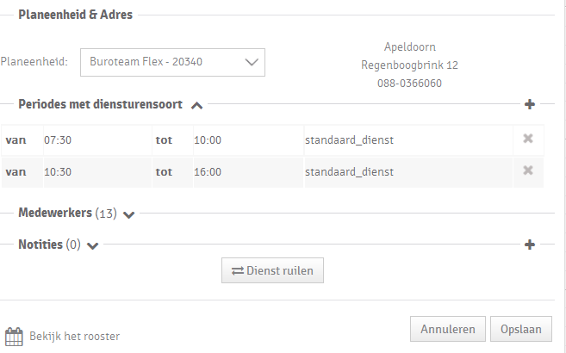

De tijden kun je aanpassen in de vakjes waar de tijden nu in vermeld staan, je moet op de tijd zelf klikken. Wanneer je de tijden hebt aangepast en een reden hebt ingevuld waarom de dienst gewijzigd is dan klik je op opslaan. Let op; wanneer je de tijden aanpast dan wordt dit geregistreerd als standaard dienst. (cliënt tijd).
Wanneer het anders geregistreerd moet worden volg dan onderstaande stappen:

Door op + te klikken wordt er een regel toegevoegd.

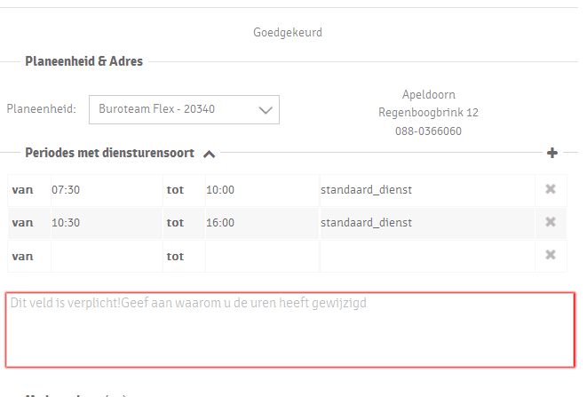

Op de nieuwe regel kun je de tijden invullen die je aan een andere diensturensoort (DUS) hebt besteed, bijvoorbeeld:
In de middag teamoverleg gehad van 13:00 – 16:00uur. Je past je eindtijd van de standaard dienst dan aan naar 13:00uur, op de nieuwe regel vul je de nieuwe tijd in. Wanneer je op het vakje klikt naast de diensttijden (waar in dit voorbeeld standaard_dienst staat) kun je een DUS kiezen die hoort bij de wijziging.

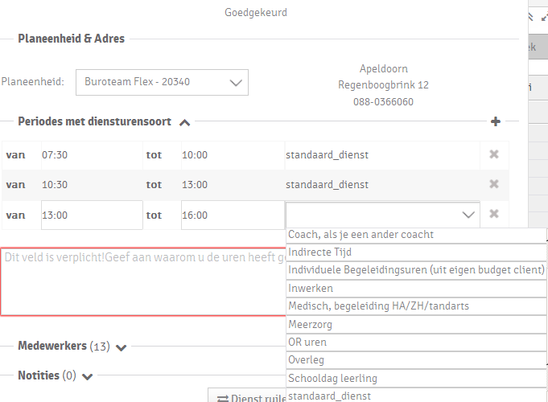

Er moet altijd een reden worden ingevuld voor de wijziging, voordat deze kan worden opgeslagen.
De aangepaste dienst komt bij de manager binnen in de berichten box. De manager baseert op basis van de aanpassing en de reden van de aanpassing of de dienst goedgekeurd of afgekeurd wordt.

Wanneer je voor je dienst eerder begint i.v.m. bv kantoorwerkzaamheden of een overleg dan dien je de eerst gewerkte tijden als eerst/op de bovenste regel in te vullen. Je schuift dan als ware je gehele dienst op. Wanneer de gewerkte tijden erin staan dan klik je op opslaan.
Wanneer je dit niet doet kan het zijn dat het niet opgeslagen kan worden of dat het verkeerd berekend wordt in uren. Als je de uren achter je dienst aan plakt dan wordt het op de volgende dag geregistreerd.

